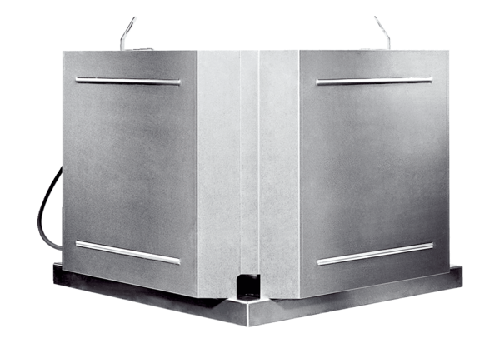Radial-Dachventilator DRD 22 ECVerpackungseinheit: 1 StückSortiment: E
Artikelnummer: 0087.0171Hersteller: MAICO

